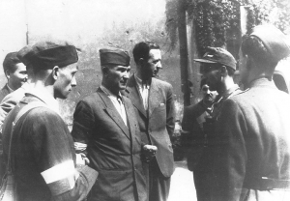  15 września 1944r. rozkazem Komendanta Sił Zbrojnych Żenczykowskiego awansowano do stopnia kapitana.  Po upadku powstania znalazł się w niewoli niemieckiej, po uwolnieniu został redaktorem konspiracyjnego pisma antykomunistycznego „Głos Wolności”.  W listopadzie 1945 r. opuścił Polskę. Na emigracji prowadził działalność polityczną i publicystyczną. W latach 1954–1975 był redaktorem, następnie zastępcą dyrektora Rozgłośni Polskiej Radia Wolna Europa (RWE). Przez wiele lat współpracował z „Dziennikiem Polskim i Dziennikiem Żołnierza”.  Był autorem wielu prac historycznych: Samotny bój Warszawy, Dramatyczny rok 1945 , Polska Lubelska 1944, Generał Grot u kresu walki, Samotny bój Warszawy, Dwa komitety 1920, 1944 : Polska w planach Lenina  i Stalina : rys historyczny. Był odznaczony: Orderem Orła Białego, Krzyżem Walecznych, Złotym Krzyżem Zasługi z Mieczami, Złotym i Srebrnym Krzyżem Zasługi, Srebrnym Krzyżem Orderu Virtuti Militari, Medalem Polonia Mater Nostra Est. | Obóz Zjednoczenia Narodowego  Kandydat do Sejmu V kadencji II RP  Tadeusz Żenczykowski.  Okręg nr 7  Warszawa-powiat.  Główne zasady:  - pozytywny nacjonalizm  - etyka chrześcijańska  - sprawiedliwość społeczna  Nasz program:  - będziemy zwalczać bezrobocie,  - zapewnimy robotnikom godziwe zarobki, swobodny dostęp do opieki społecznej,  - przeprowadzimy reformę rolną,  - zrównoważymy ceny produktów rolnych z przemysłowymi,  - będziemy upowszechniać kulturę ,  -zwiększymy liczbę szkół oraz będziemy zwalczać analfabetyzm.  Udział w wyborach to obowiązek obywatelski.  Wszyscy jesteśmy odpowiedzialni za losy państwa.  Z wyrazami szacunku  Tadeusz Żenczykowski | Sejm Dzieci i młodzieży
Sejm Dzieci i Młodzieży to wyjątkowy projekt edukacyjny Kancelarii Sejmu. Jego celem od ponad 20 lat jest kształtowanie postaw obywatelskich oraz szerzenie wśród młodzieży wiedzy na temat zasad funkcjonowania polskiego Sejmu i demokracji parlamentarnej, a od kilku lat także aktywizacja młodych ludzi do działania na rzecz ich środowisk lokalnych.  Dagmara Kapica  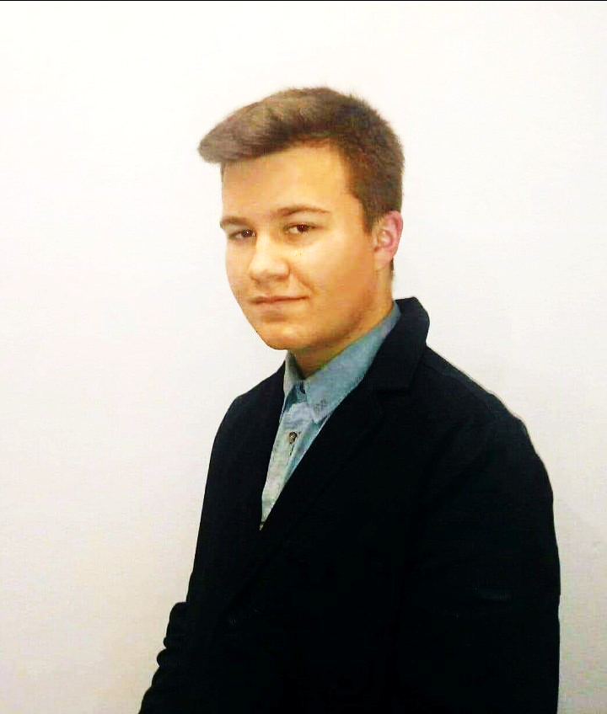  Bartosz Siebielec  W ramach XXV edycji Sejmu Dzieci Młodzieży uczniowie Publicznej Szkoły Podstawowej im. ks. Józefa Poniatowskiego w Annopolu realizują projekt, w którym w sposób trwały mają upamiętnić losy i działalność wybranego posła sprawującego mandat poselski  w latach 1918 – 1939 , a także działającego | podczas II wojny światowej dla dobra ojczyzny. Ich zadaniem jest rozpowszechnianie historii oraz promowanie losów wybranego bohatera. Nagrodą za realizację projektu jest udział w posiedzeniu Sejmu odbywającym się tradycyjnie  1 czerwca, czyli w Międzynarodowym Dniu Dziecka. Organizatorem XXV sesji Sejmu Dzieci i Młodzieży jest Kancelaria Sejmu, Ministerstwo Edukacji Narodowej, Instytut Pamięci Narodowej oraz Ośrodek Rozwoju Edukacji  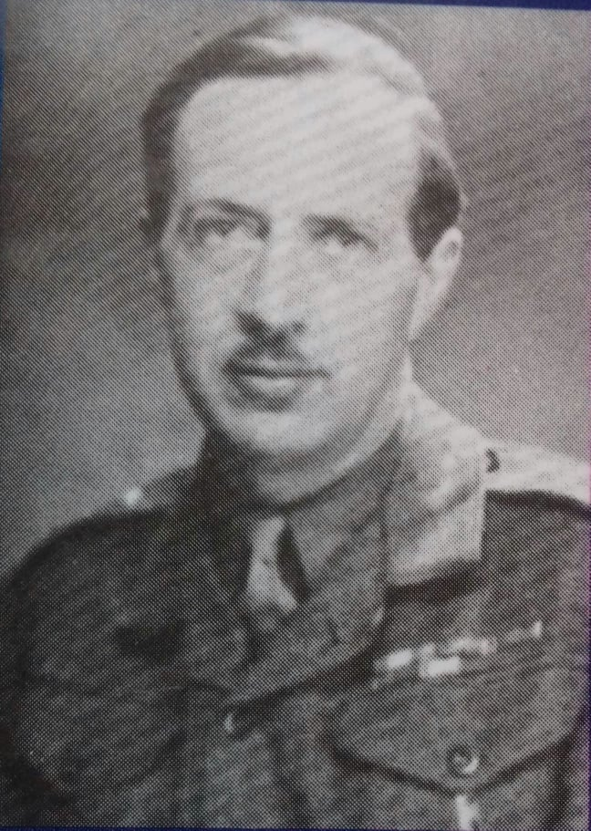  TADEUSZ ŻENCZYKOWSKI (1907-1997), prawnik, działacz polityczny, publicysta.  Od 1922r. członek Związku Strzeleckiego, jeden z przywódców Związku Polskiej Młodzieży Demokratycznej (1928).  Od listopada 1938 r. najmłodszy poseł na Sejm V kadencji z listy Obozu Zjednoczenia Narodowego. Był sekretarzem, a także zastępcą przewodniczącego komisji budżetowej, | pracy, regulaminowej, spraw zagranicznych oraz zastępcą rzecznika dyscyplinarnego. We wrześniu 1939 r. walczył w obronie Warszawy w 21 Pułku Piechoty „Dzieci Warszawy”.  Był organizatorem i przewodniczącym konspiracyjnego Związku Odbudowy Rzeczypospolitej (ZOR). Od 1940r. pracował w Biurze Informacji  i Propagandy Komendy Głównej Związku Walki Zbrojnej Armii Krajowej. Kierował „Akcją N” - propaganda dywersyjna w języku niemieckim, jej priorytetem było podszywanie się pod wroga w celu podważenia morale wojska i społeczeństwa oraz przekonanie  o nieuchronnej klęsce Niemiec. Od 1943r. był kierownikiem Podwydziału „Antyk” zajmującego się propagandą antysowiecką („Wolność Robotnicza”  i „Głos Ludu”). Brał udział w Powstaniu Warszawskim, pełniąc funkcję szefa Wydziału Propagandy AK. W okresie okupacji niemieckiej był również kierownikiem Wydziału „R” oraz Podwydziału Propagandy Mobilizacyjnej „Rój” - przygotowującego propagandę powstańczą. W czasie powstania używał pseudonimu „Kania” oraz „Kowalik”. Podczas działalności w Wydziale „R” używał również pseudonimu „Krawczyk”. Korzystał także  z przybranego nazwiska Tadeusz Zawadzki.

